**Educación Musical - Primer Año B –**

**CUARTO TRABAJO**

**Prof. María Roxana Russo**

**Fecha de entrega: 29/7/20**

*Queridos alumnos:*

*Acá les envío el CUARTO trabajo.*

*Recuerden que deben entregarme todos los trabajos a mi correo:* [*proferoxanarusso@gmail.com*](mailto:proferoxanarusso@gmail.com) *ya que es la única forma que tengo de saber que van siguiendo la materia.*

*Los que deben los trabajos anteriores por favor enviarlo a la brevedad.*

*Cualquier consulta no duden en escribirme. Estoy para ayudarlos.*

*A cuidarse! Saludos!*

*M. Roxana Russo*

**Continuamos trabajando sobre los atributos o cualidades del sonido.**

**Actividades:**

1. Te propongo el siguiente experimento: toma tres vasos de vidrio. Al vaso número 1 lo llenas con agua hasta arriba, al vaso número 2 hasta la mitad y al vaso número 3 con poquita agua. Ahora con una cuchara de metal golpea cada vaso y escribí:
2. ¿Cuál de los tres vasos produce el sonido más agudo?
3. Ordena los vasos del más grave al más agudo

VASO N°_ _ VASO N°__ VASO N°____

Grave Medio Agudo

1. Busca: ¿qué significan estos signos en música? ¿A qué cualidad del sonido se refiere?

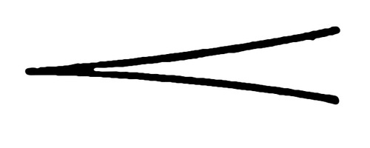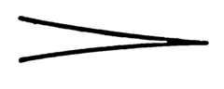

**Cuando hablamos de partitura analógica nos referimos a gráficos que representan sonidos o sus cualidades de estos que están ordenados u organizados para representar lo que sucede en una obra musical.**

**Análogo quiere decir similar, parecido. Es decir, el dibujo intenta parecerse al sonido.**

1. Observa el siguiente video y determina qué cualidades del sonido están representadas y con qué gráficos analógicos.

https://www.youtube.com/watch?v=oiFHt_ITVaM